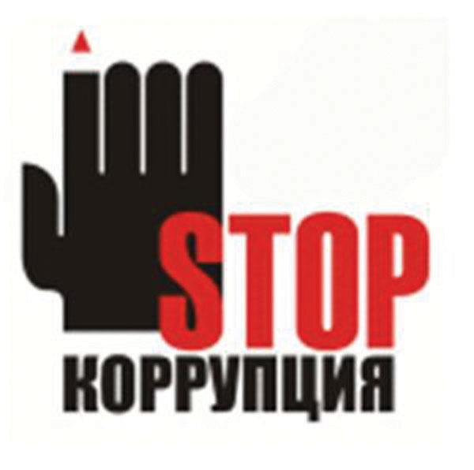

Международный день борьбы с коррупцией
Международный день борьбы с коррупцией отмечается ежегодно 9 декабря начиная с 2004 года.
Этот день был провозглашен Генеральной Ассамблеей ООН (резолюция № A/RES/58/4 от 21 ноября 2003 года). В этот день в 2003 году в Мексике была открыта для подписания Конвенция ООН против коррупции.
Целью учреждения этого Международного дня, как указано в резолюции Генеральной Ассамблеи, было углубление понимания проблемы коррупции и роли Конвенции в предупреждении коррупции и борьбе с ней. В резолюции отсутствуют обычные в таких случаях призывы широко отмечать этот день и проводить соответствующие мероприятия.
В резолюции Генеральной Ассамблеи выражена просьба к Генеральному секретарю ООН поручить Управлению ООН по наркотикам и преступности (UNODC) выполнять функции секретариата Конференции государств-участников Конвенции.
В дальнейшем ежегодно по поводу Международного дня по борьбе с коррупцией директор UNODC выступает с посланием. Обычно с подобным посланием по случаю других международных дней ООН выступает Генеральный секретарь ООН.




